**CORPS HUMAIN ET SANTE**

**Chapitre Puberté et reproduction**

La formation d’un nouvel être humain

# Rappels

La cellule : caractère commun A TOUS les êtres vivants (animaux, végétaux et microorganismes) Les êtres vivants composés d’une seule cellule sont des organismes UNICELLULAIREs

Les êtres vivants composés de plusieurs cellules sont des organismes PLURICELLULAIRES Question : Comment est fabriqué un nouvel être humain ?

**1. Des cellules reproductrices à embryon puis au fœtus**

**Rappel**

Chez la femme les ovaires fabriquent des cellules reproductrices les OVULES

Chez l’homme les testicules fabriquent des cellules reproductrices les spermatozoïdes

**Activité** Les étapes de la formation du nouvel être humain doc collé

Voir livre SVT pages 210 à 211 Du rapport sexuel à la rencontre ovule spermatozoïdes

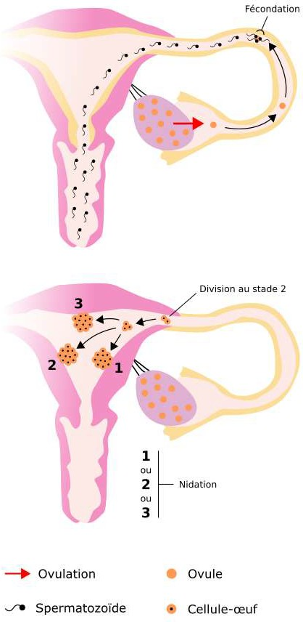

*300 millions de spermatozoïdes éjectés dans le vagin*

*Voir photo dans le livre de SVT p151 qui montre au* ***niveau cellulaire*** *la fécondation et p207 l’ovulation Remarque : la queue du spermatozoïde ne rentrera pas à l’intérieur de l’ovule*

**Vocabulaire**

**Fécondation = rencontre d’un ovule et d’un spermatozoïde dans la trompe de la femme formant une cellule oeuf**

**Nidation = implantation de la cellule œuf dans l’endomètre de l’utérus Ovules et spermatozoïdes = cellules sexuelles = gamètes**

**Activité : Les étapes du développement de la cellule œuf**

La grossesse dure 40 semaines environ 9 mois (calculée à partir du 1er jour de la date des dernières règles)

*Découvrez en image les principales étapes du 1er trimestre de la grossesse ne recopier que les phrases*

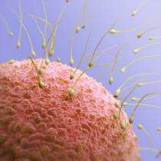 3ème semaine : la fécondation de l’ovule

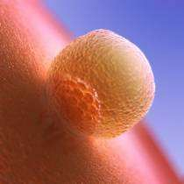4ème semaine, l’implantation de la cellule œuf fécondé dans l’utérus (c’est la nidation, (test de grossesse positif, taille 1,5 millimètres)

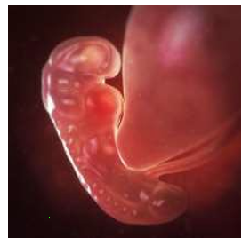6eme semaine, apparition de la moelle épinière et 1ers battements du cœur

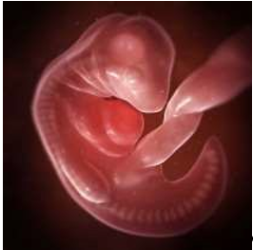7ème semaine, développement du cerveau

(pas de photo) 8ème semaine, l’embryon commence à bouger, développement des membres

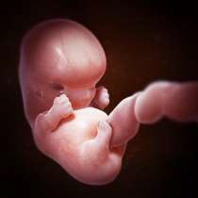9ème semaine, les membres se développent, les organes primaires du système reproducteur se mettent en place

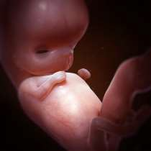11ème semaine, l’embryon devient FŒTUS 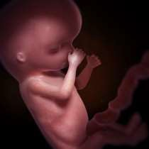14ème semaine et fin du 1er trimestre (avortement encore possible)

**Je retiens :**

**Embryon** = nom donné au futur être vivant depuis la première division de la cellule œuf jusqu’à la 10ème semaine de la grossesse

**Fœtus** = nom donné au futur être vivant de la 11ème semaine de la grossesse jusqu’à la naissance

**Activité :** Comment se développe l’embryon puis le fœtus durant la grossesse

*Faire le tableau suivant et le compléter à l’aide d’une recherche sur internet*

# Le développement du fœtus

|  |  |
| --- | --- |
| **Mois de grossesse** | **Développement** |
| **3ème** | Tous les organes sont en place mais ne fonctionnent pas tous |
| **4ème** |  |
| **5ème** |  |
| **6ème** |  |
| **7ème** |  |
| **8ème** |  |
| **9ème** |  |

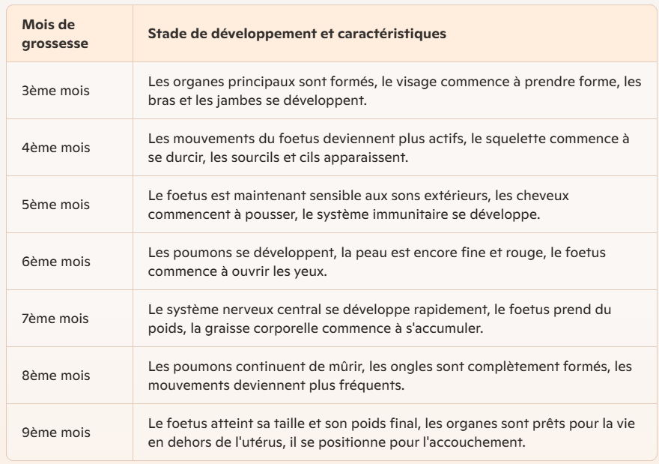

**2. Le développement du futur bébé dans le ventre de sa maman**

*Voir livre SVT page 216et 217*

***Rappel 6ème Nutriments*** *= lipides, glucides protéines, vitamines et minéraux*

Activté : La nutrition de l’embryon puis du fœtus durant la grossesse doc collé en cours